1-ое ИНФОРМАЦИОННОЕ СООБЩЕНИЕ

РОССИЙСКАЯ АКАДЕМИЯ НАУК

ВОРОНЕЖСКИЙ ГОСУДАРСТВЕННЫЙ ТЕХНИЧЕСКИЙ УНИВЕРСИТЕТ
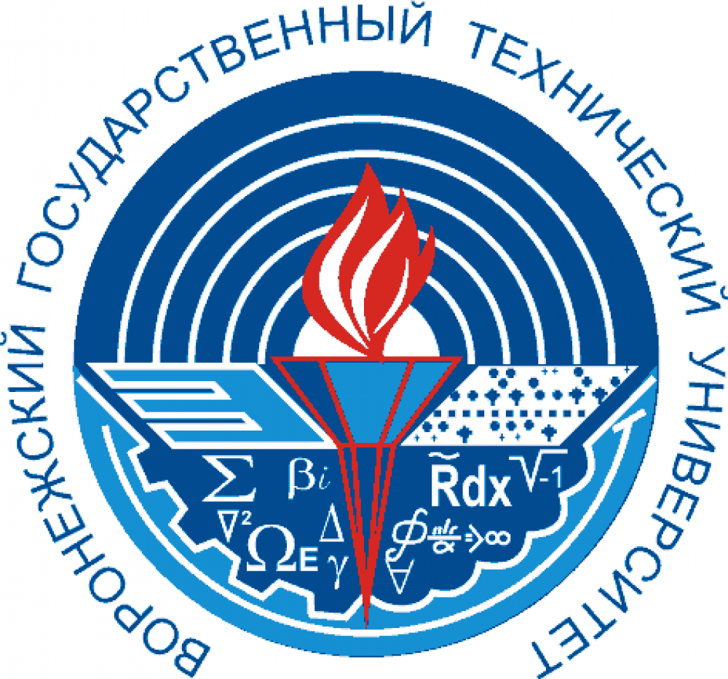
IV
МЕЖДУНАРОДНАЯ
НАУЧНО-ПРАКТИЧЕСКАЯ КОНФЕРЕНЦИЯ

«КОМПЛЕКСНЫЕ ПРОБЛЕМЫ ТЕХНОСФЕРНОЙ БЕЗОПАСНОСТИ»


27-28 октября 2017
ВОРОНЕЖ
ОФИЦИАЛЬНЫЕ ЯЗЫКИ
КОНФЕРЕНЦИИ
Русский и английский.

УСЛОВИЕ УЧАСТИЯ В КОНФЕРЕНЦИИ

Для участия и публикации необходимо до 15 октября 2017 года предоставить по адресу: 394000, г. Воронеж, ул. Плехановская, д. 11, ВГТУ (корпус 2) ком. 421, или на адрес электронный почты: zvygincevaav@mail.ru

САЙТ: http://www.б-б.su

1. Заявку на участие в конференции (по прилагаемому образцу).
2. Статью объемом от 4 до 5 (полных и не больше) страниц в 1 экз., оформленную согласно установленным требованиям.
3. Материалы предоставляются в электронном виде с пометкой «на конференцию» и должны именоваться по фамилии первого автора.
4. Организаторы конференции обязательно подтвердят получение вашей работы, если ответа не последует необходимо еще раз отправить материалы на электронный адрес с пометкой «на конференцию».
5. Издание научно-методического сборника статей по материалам конференции, планируется издать к началу конференции. Статьи, присланные позже указанного срока, будут изданы после конференции.
6. Рукописи не возвращаются, за содержание материалов ответственность несет автор.

Материалы конференции будут включены в Российский индекс научного цитирования (РИНЦ). Лучшие расширенные доклады на конференции будут рекомендованы для опубликования в ВЕСТНИКЕ ВГТУ или Научном вестнике ВГАСУ (ВАК), оформление статей по правилам журналов на сайте.
Оргкомитет оставляет за собой право не включать статьи, не соответствующие научному направлению конференции.

АДРЕС ОРГКОМИТЕТА КАФЕДРА ПРОМЫШЛЕННОЙ ЭКОЛОГИИ И БЕЗОПАСНОСТИ ЖИЗНЕДЕЯТЕЛЬНОСТИ, расположена по адресу Московский проспект д. 179, корпус 3, этаж 3 ауд. 312, 309.
Контактный тел. 2-43-76-70.
Email: nv_moz@mail.ru
КАФЕДРА ХИМИИ, расположена во втором учебном корпусе ВГТУ ауд. 421, по адресу: г. Воронеж, ул. Плехановская, 11.
Контактный тел. 8 (4732) 35-61-01.
Email: vcmsao13@mail.ru
394000, г. Воронеж, ул. Плехановская, д. 11, ВГТУ, кафедра химии, (2 корпус, 4 этаж, ком. 421), ответственный секретарь Звягинцева Алла Витальевна, тел.: 89507501062.

В рамках проведения конференции планируется экскурсия на Нововоронежскую атомную электростанцию. Участие в экскурсии только по предварительной записи по паспортным данным. Заявки на участие в экскурсии подаются заранее, количество участников ограничено.
О месте проведения конференции будет сообщено дополнительно.
ОСНОВНЫЕ НАПРАВЛЕНИЯ КОНФЕРЕНЦИИ

1. Базовые, специальные и информационные технологии для обеспечения безопасности. Анализ, оценка и технологии снижения природного, техногенного и пожарного риска.
2. Аэрокосмические, радиоэлектронные, гидрометеорологические и другие технологии и системы мониторинга и прогнозирования за состоянием атмосферы, гидросферы и литосферы.
3. Промышленная экология, очистка сточных вод и газовых выбросов. Малоотходные и безотходные технологии и производства.
4. Вопросы безопасности при примени физических полей, специальных материалов и нанотехнологий.
5. Экономико правовые, философские и медико-психологические аспекты техносферной безопасности.

Внимание авторам!
необходим перевод на английский язык: название статьи, фамилии авторов, аннотация, ключевые слова, организация

ЗАЯВКА
НА УЧАСТИЕ В КОНФЕРЕНЦИИ

Фамилия
Имя
Отчество
Место учебы, работы
Ученая степень, ученое звание
Участие:
А)очное с устным докладом
Б)очное с стендовым докладом
В)заочное
Телефон
e-mail
Тема доклада
Научное направление (номер)
Заказ сборника  (Подчеркнуть) | Да нет
Почтовый адрес, по которому выслать сборник

ТРЕБОВАНИЯ К ОФОРМЛЕНИЮ

1. Материалы разместить на белой бумаге формата А4 (210х297) с полями: верхнее – 2,5 см; нижнее – 2 см.; левое – 2 см.; правое – 2 см.. Страницы нумеровать в нижней части листа, посередине. Материалы оформить с применением редактора WinWord (версии 2003 года), в объеме от 4 до 5 (полных) страниц шрифтом Times New Roman размером 12. Интервал – 1. Абзацный отступ – 1, 25. Выравнивание текста по ширине с автоматической расстановкой переносов.
2. Порядок оформления. Материалы должны отвечать структурной схеме: УДК, инициалы фамилии авторов, аннотация и ключевые слова на русском языке, основной текст, выводы, список литературы, название организации. Далее фамилия, имя, отчество авторов, название статьи, аннотация, ключевые слова, название организации на английском языке.
3. Название печатать прописными буквами, без переносов, центрировать. Через 1 пустую строку, строчными буквами - фамилии и инициалы авторов. Через 1 пустую строку - аннотация и ключевые слова на русском языке (5-10 строк через 1 интервал, MS Times New Roman, 9 шрифтом). Далее - основной текст (язык изложения - по выбору авторов). Далее название организации (MS Times New Roman, 9 шрифтом, центрировано). Через 1 пустую строку – фамилии авторов, название, аннотация, ключевые слова, название организации на английском языке (5-10 строк через 1 интервал, MS Times New Roman 9 шрифтом).
4. Рисунки, иллюстрации, диаграммы и схемы следует выполнять в формате *jpg, *gif, *tif, *bmp, *pcx, *dwg, размерами не менее 6060 мм, встроенными объектами и располагать по ходу материалов. Таблицы должны иметь название. Во встроенном объекте под каждым рисунком или над таблицей указывается их номер и название. Каждый рисунок или таблица должны иметь один интервал сверху и снизу от текста.
5. Формулы должны центрироваться и иметь нумерацию (если на них в тексте имеются ссылки). Номера указываются в круглых скобках и выравниваются по правой границе полей. Формулы должны выполняться в редакторе Microsoft Equation: Full - 12 pt, Subscript/Superscript - 10 pt, Sub-Subscript/Superscript - 8 pt, Symbol - 12 pt, Sub-Symbol - 10 pt.
6. Литература оформлена в соответствии с образцом оформления библиографического списка (ГОСТ 7.1 – 2003), дан в приложении «Оформление литературы».
7. Файлы не должны содержать вирусы.
8. Не будут опубликованы материалы с существенными отступлениями от требований и тематики конференции, а также поступившие в оргкомитет с опозданием.
ПРИМЕР ОФОРМЛЕНИЯ СТАТЕЙ

УДК 628.4; 504.06

В.Ф. Бабкин¹, М. Лутовац²

ИСПОЛЬЗОВАНИЕ СУБСТРАТОВ
ОЧИСТНЫХ СООРУЖЕНИЙ
МЯСОКОМБИНАТОВ

Продемонстрирована технология, которая обеспечивает очистку сточных вод мясоперерабатывающих предприятий, при этом используя субстраты очистных сооружений для производства синтетического топлива
Ключевые слова: фуза, каныга, белково-жировая масса, электрофлотационные технологии очистки сточных вод, эжекция, энергетические затраты

Развитие животноводства, птицеводства при территориальной концентрации производства неизбежно ведет к обострению экологических проблем, связанных с очисткой сточных вод и утилизацией отходов органического происхождения [1].
F = D + C, (1)
где D – параметр, характеризующий...; C-величина....
Пояснения к табл. 1.

Таблица 1
Название таблицы 1

1 | 2 | 3 | 4 | 5
текст | текст | текст | текст | текст

Пояснения к рис. 1.

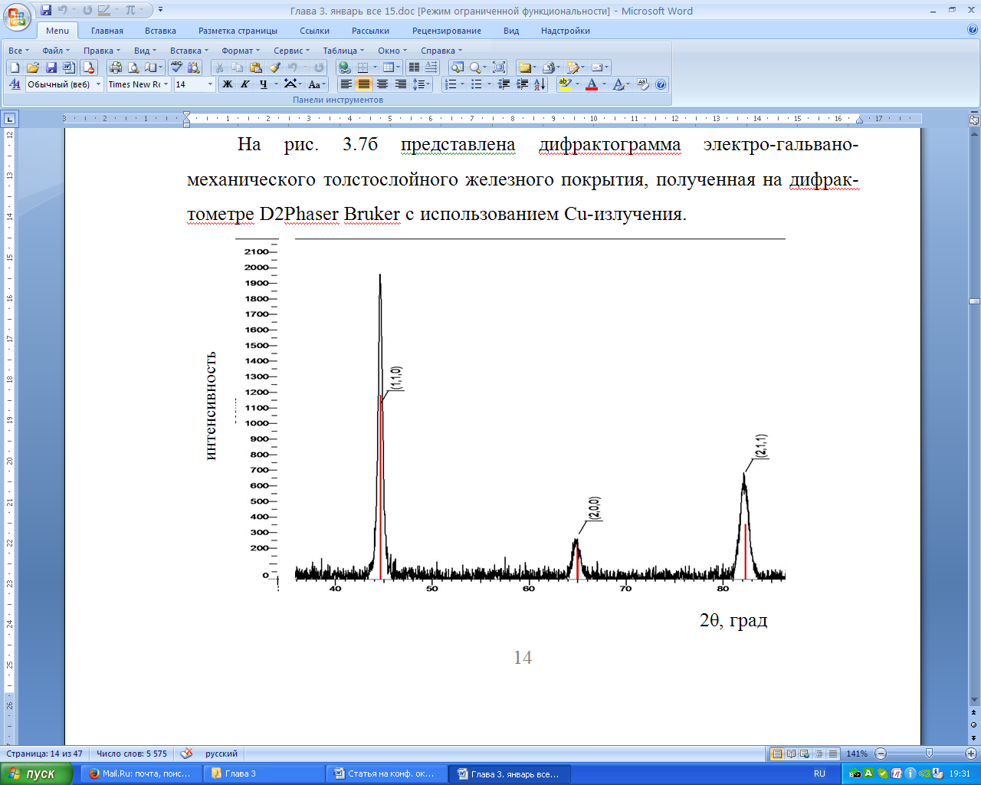

Рис. 1. Название рисунка

Литература

1. Гамбург, В.Ю. Водород. Свойства, получение, хранение, транспортирование, применение [Текст]: Справ. изд. /Д.Ю. Гамбург, В.П. Семенов, Н.Ф. Дубовкин, Л.Н. Смирнов; под ред. Д.Ю. Гамбурга, Н.Ф. Дубовкина. - М.: Химия, 1989. - 672 с.

¹ФГБОУ ВО «Воронежский государственный архитектурно-строительный университет»
²Сербская королевская академия наук, г. Белград, Сербия

V.F. Babkin¹, M. Lutovats²

USE OF SUBSTRATA OF TREATMENT FACILITIES
OF MEAT-PROCESSING PLANTS

The technology, which provides sewage treatment of the meat-processing enterprises, is shown, thus using substrata of treatment facilities for production of synthetic fuel.
Key words: fuza, kanyga, proteinaceous and fatty weight, electro floatation technologies of sewage treatment, ejection, energy consumption

¹Federal State Budgetary Educational Institution of Higher Education «The Voronezh state architectural and Construction University»
²Serbian Royal Academies of Sciences, Belgrade, Serbia

